Lima, 09 de octubre de 2026
CARTA N.° 09102026-01-IMPORTADORA DAXSA S.A.C.
Señor
NEAL MARTÍN MAURA GONZALES
Director de la Dirección de Compras Electrónicas y Modalidades Eficientes – DCEME
Central de Compras Públicas – PERÚ COMPRAS
Av. República de Panamá N.° 3629, San Isidro, Lima
Presente.–
ASUNTO: SOLICITUD DE COPIA DEL DOCUMENTO DE ACREDITACIÓN, CONFIRMACIÓN DE VIGENCIA E INDICACIONES PARA EL REGISTRO DE FICHAS-PRODUCTO de la marca FD FORESTALES DAXSA – Acuerdo Marco EXT-CE-2024-16 – Accesorios Domésticos y Bienes para Usos Diversos.
REFERENCIAS:
- Carta N.° 06112024-03, del 06 de noviembre de 2024: solicitud de acreditación como representante de la marca FD FORESTALES DAXSA.
- Carta N.° 20112024-05, del 20 de noviembre de 2024: subsanación de la solicitud – Registro N.° S-2024-31367 (20/11/2024, 15:34), dirigida a Acreditaciones de Representantes de Marcas.

De nuestra consideración:
IMPORTADORA DAXSA S.A.C., con RUC N.° 20611290757, debidamente representada por su Gerente General, DIANA AYDEE ARAUJO IZIQUE, identificada con DNI N.° 40167540, se dirige a su Dirección para solicitar copia del documento que nos acreditó como representante de marca, la confirmación de su vigencia en el Acuerdo Marco actual y las indicaciones para registrar nuestras fichas-producto.

1. ANTECEDENTES
1.1. El 06 de noviembre de 2024 solicitamos nuestra acreditación como representante de marca, conforme a la Directiva N.° 004-2023-PERÚ COMPRAS, respecto de:
Marca | Catálogo Electrónico (solicitud 2024) | Categoría
FD FORESTALES DAXSA | Bienes y Herramientas para Usos Diversos | Bienes para Usos Diversos
Actualmente, los bienes de esta categoría se contratan a través del Acuerdo Marco EXT-CE-2024-16 – Accesorios Domésticos y Bienes para Usos Diversos.
1.2. La marca FD FORESTALES DAXSA se encuentra registrada ante INDECOPI mediante el Certificado N.° 00302024 (Resolución N.° 026136-2020/DSD-INDECOPI), en la Clase 19 de la Clasificación Internacional, vigente hasta el 28 de diciembre de 2030. Su titular, la Sra. Diana Aydee Araujo Izique, autorizó a nuestra empresa a ejercer las atribuciones de representante de marca (Anexo 4 de la Directiva).
1.3. El 20 de noviembre de 2024 presentamos la subsanación de nuestra solicitud, registrada con el N.° S-2024-31367 y dirigida al área de Acreditaciones de Representantes de Marcas.
1.4. Entendemos que, tras la subsanación, nuestra empresa fue acreditada como representante de la marca. Sin embargo, no conservamos la notificación de acreditación remitida por correo electrónico, ni el Formato o documento de acreditación correspondiente, ni los datos de la credencial de acceso a la Plataforma. Necesitamos esa información para registrar nuestras fichas-producto en el Acuerdo Marco EXT-CE-2024-16, que es el actualmente vigente para nuestra categoría.

2. FUNDAMENTO
2.1. La Directiva N.° 004-2023-PERÚ COMPRAS establece que, presentada la subsanación, la Dirección verifica su cumplimiento en un plazo de diez (10) días hábiles (numeral 8.2.3) y, de corresponder, acredita al solicitante y le notifica la acreditación y su credencial de acceso a la Plataforma a través del correo electrónico autorizado (numeral 8.2.4).
2.2. El propio formato de solicitud de acreditación (Anexo 1 de la Directiva) precisa que, “en caso varíe la denominación (…) del Catálogo Electrónico o de la categoría, o de ambos, la acreditación del representante de marca se mantiene”. Asimismo, la Directiva dispone que la acreditación se mantiene vigente mientras el Catálogo Electrónico se encuentre vigente (numeral 7.8), y que PERÚ COMPRAS puede requerir al representante de marca información o documentación durante la vigencia del Catálogo (numeral 7.10). Por ello es indispensable conocer con precisión el estado de nuestra acreditación.
2.3. Formulamos la presente en ejercicio de nuestro derecho de petición, reconocido en el artículo 2, inciso 20 de la Constitución Política del Perú y en el TUO de la Ley N.° 27444, Ley del Procedimiento Administrativo General.

3. LO QUE SOLICITAMOS
Solicitamos que, en un plazo no mayor de diez (10) días hábiles, su Dirección nos remita al correo electrónico consignado en la presente:
- Copia del Formato o documento de acreditación de IMPORTADORA DAXSA S.A.C. como representante de la marca FD FORESTALES DAXSA, con su número, fecha y las categorías comprendidas.
- La confirmación de que dicha acreditación se mantiene vigente en el Acuerdo Marco EXT-CE-2024-16 – Accesorios Domésticos y Bienes para Usos Diversos, y en qué catálogo(s) y categoría(s). Si para operar en este Acuerdo Marco corresponde una nueva acreditación o una ampliación, se nos indique el procedimiento.
- Los datos de nuestra credencial de acceso (usuario) a la Plataforma de Catálogos Electrónicos y, de ser necesario, el procedimiento para restablecer la contraseña.
- Las indicaciones para registrar nuestras fichas-producto: el procedimiento, los periodos habilitados para la incorporación de fichas, los requisitos y documentos que debemos adjuntar, y los manuales o guías disponibles.
- Si, como consecuencia del cambio de titularidad de la Dirección, corresponde suscribir nuevamente el Acuerdo de Adhesión o actualizar documentación; de ser así, se nos remitan los formatos correspondientes.
Agradecemos de antemano su atención.
Atentamente,
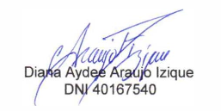
DIANA AYDEE ARAUJO IZIQUE
DNI N.° 40167540
Gerente General
IMPORTADORA DAXSA S.A.C. – RUC N.° 20611290757
Domicilio: El Ejército, Orrantia del Mar, Quinta Z 1180 – 0023, Magdalena del Mar, Lima
Correo: licitaciones@forestalesdaxsa.com.pe / rsaldana64@gmail.com · Celular: 986045123

ANEXOS:
- Anexo 1: Constancia del Registro N.° S-2024-31367 (subsanación del 20/11/2024).
- Anexo 2: Carta N.° 06112024-03, del 06/11/2024 (solicitud de acreditación).
- Anexo 3: Certificado de INDECOPI N.° 00302024 de la marca FD FORESTALES DAXSA.

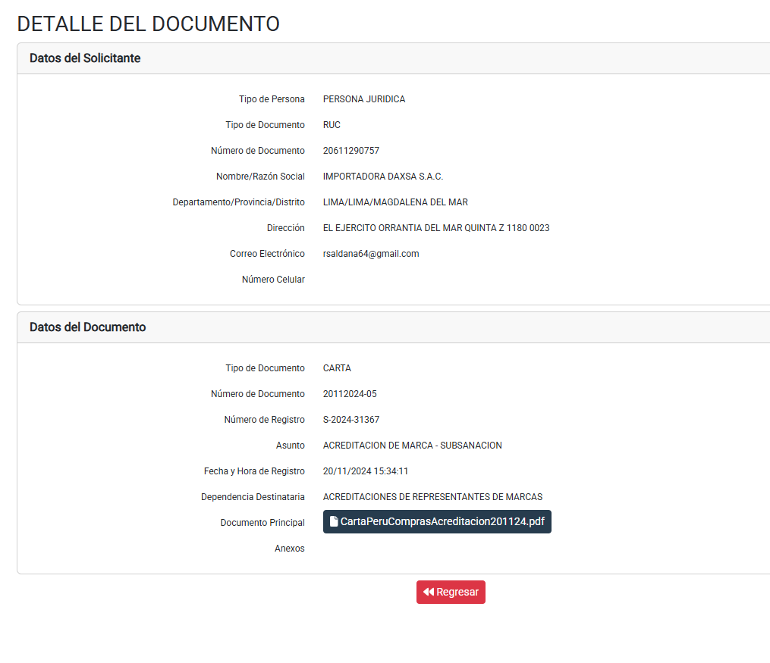
Anexo 1 – Registro N.° S-2024-31367: subsanación de la acreditación de marca, presentada el 20/11/2024.

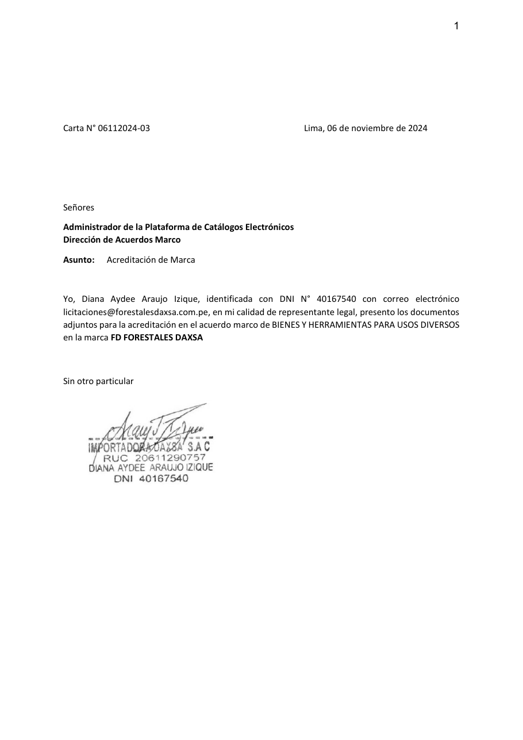
Anexo 2 – Carta N.° 06112024-03, del 06/11/2024: solicitud de acreditación de la marca FD FORESTALES DAXSA.

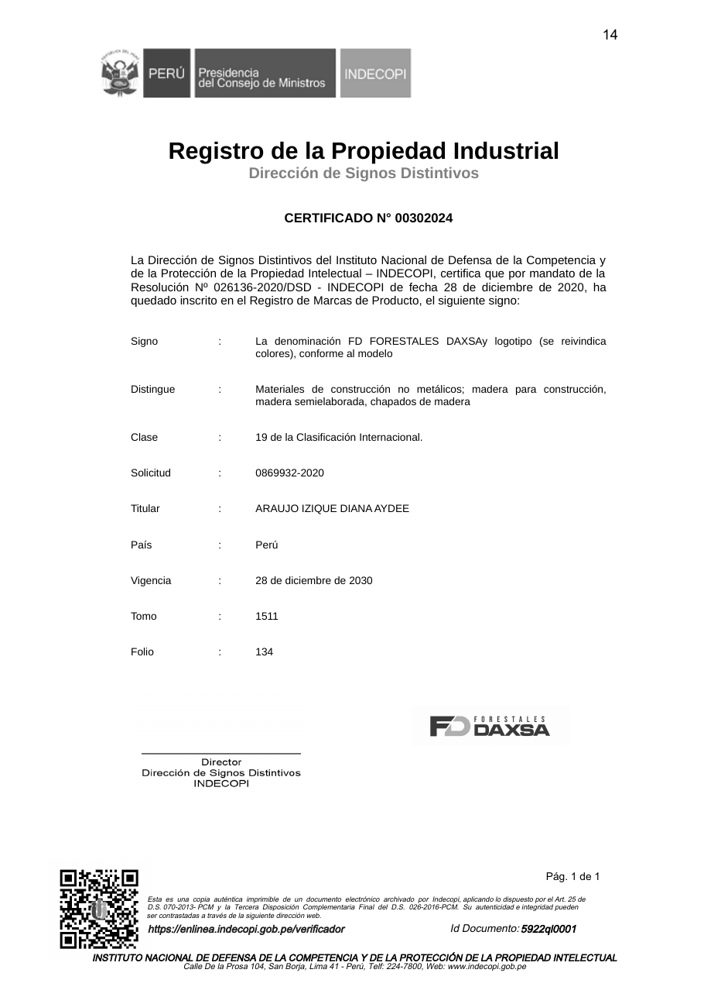
Anexo 3 – Certificado de INDECOPI N.° 00302024: marca FD FORESTALES DAXSA, Clase 19, vigente hasta el 28/12/2030.

